### SNR#2541 소명 화면에 비고 항목 추가

**버전: [4.0.2409.0](../../4.0/releases/4.0.2409.0)**

소명 화면에서 볼 수 있는 비고 항목을 추가했습니다. 실시간 및 배치 탐지 시나리오 설정 화면에 있는 소명 요청 > 비고 항목에서 $필드이름 매크로를 사용하여 소명 화면에 표시할 비고 내용을 설정할 수 있습니다.

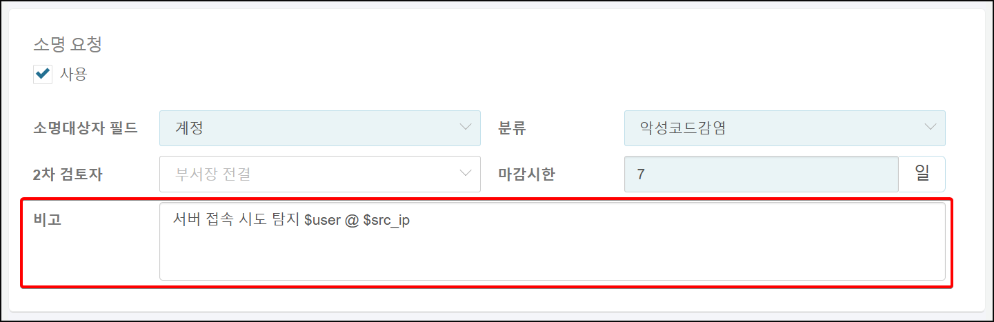

소명 발생 시 각 화면에서는 다음과 같이 표시됩니다.

* 소명 상세 내역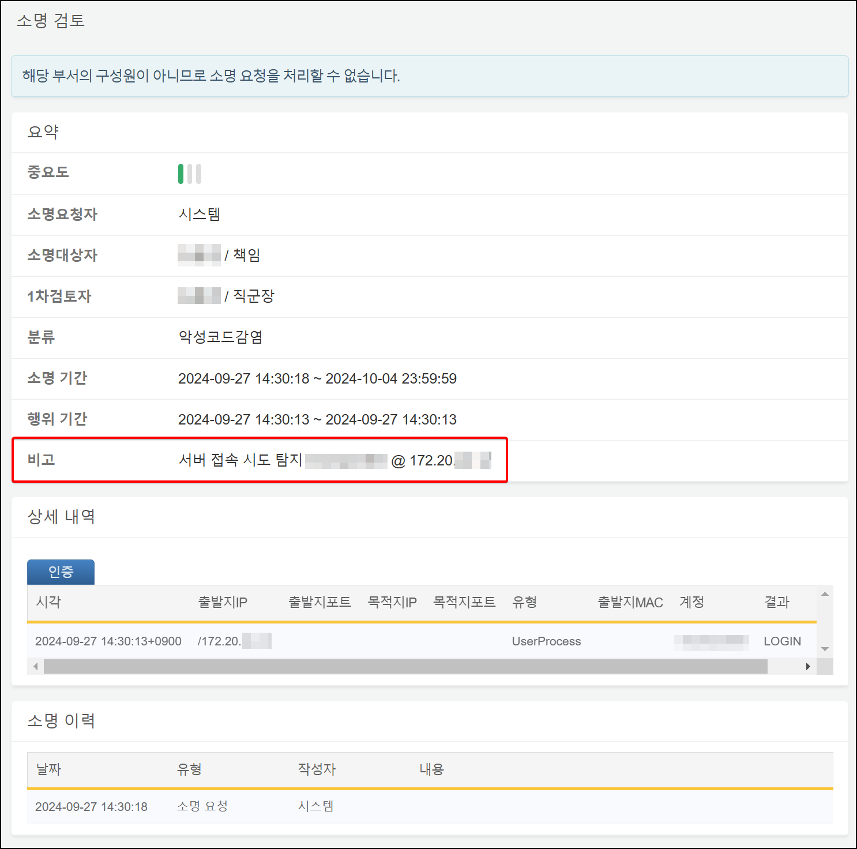
* 소명 메일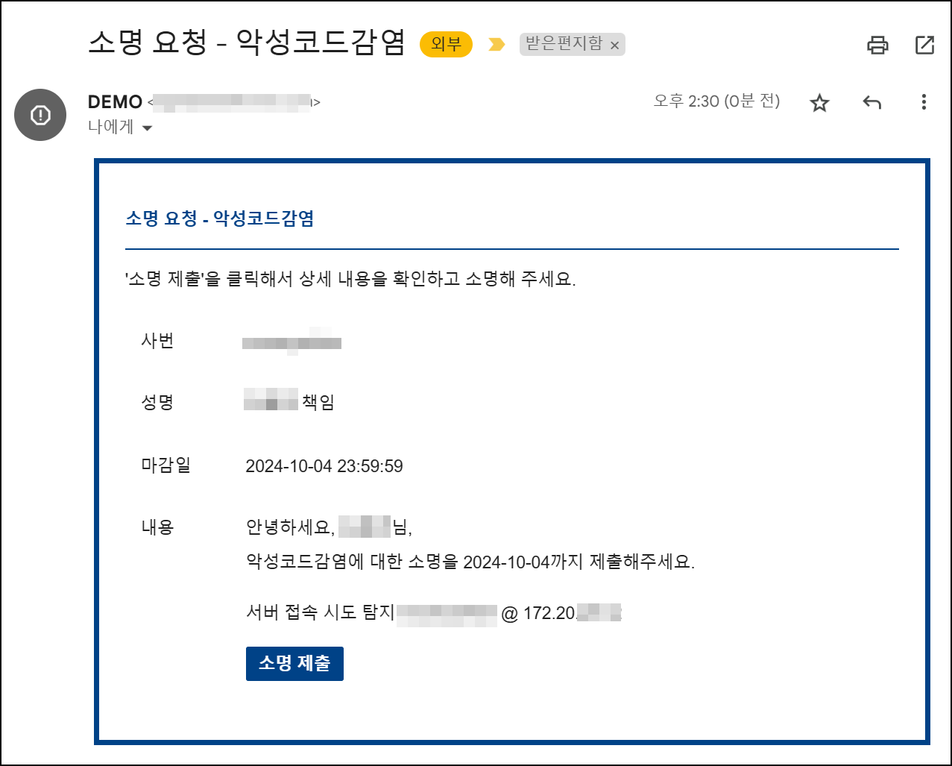

비고 내용이 비어있는 경우 비고 항목은 표시되지 않습니다.